UAB „S4ID“  info@s4id.lt |  | 2018-01- Nr. (14.5-20 E) R-
DĖL SUTEIKTŲ PASLAUGŲ

Pažymime, kad nuo 2016 m. spalio 31 d. iki 2017 m. rugsėjo 11 d. UAB „S4ID“ kokybiškai ir laiku Valstybinei mokesčių inspekcijai prie Lietuvos Respublikos finansų ministerijos (toliau –VMI prie FM) suteikė Išmaniosios mokesčių administravimo informacinės sistemos i.SAF ir i.VAZ posistemių (toliau – Sistemos) atsparumo įsilaužimui testavimo paslaugas, apimančias Sistemų atsparumo įsilaužimams, galutinių naudotojų darbo vietų ir atsparumo socialinei inžinerijai patikrinimą, taip pat išorinio sistemų kompiuterių tinklo perimetro, vidinio kompiuterinio tinklo infrastruktūros, tarnybinių stočių saugumo, Sistemų tvarkytojų darbo vietų saugumo, Sistemų aplikacijų saugumo, Sistemų žiniatinklio paslaugų (angl. web services) saugumo, Sistemų ir jų komponentų atsparumo prieinamumo sutrikdymui patikrinimą.

UAB „S4ID“ paslaugas suteikė pagal keliamus reikalavimus, vadovaudamasi tarp VMI prie FM ir UAB „S4ID“ sudaryta 2016 m. spalio 31 d. atsparumo įsilaužimui (i.SAF ir i.VAZ posistemiai) testavimo paslaugų viešojo pirkimo sutartimi Nr. (1.10-04-2)-22-147/2016 (sutarties vertė 16 331,37 EUR su PVM).

Viršininkė |  | Edita Janušienė

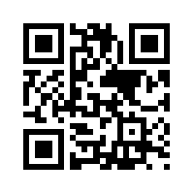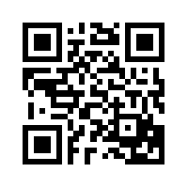

Jūratė Karpavičienė, tel. (8 5) 219 4261, el. p. J.Karpaviciene@vmi.lt

